


Nome:_____________________________________________________Data 18/06/2025

Atividade avaliativa-Recuperação

Exercício 01- A partir do DER abaixo, faça o modelo lógico ou (Esquema Relacional).
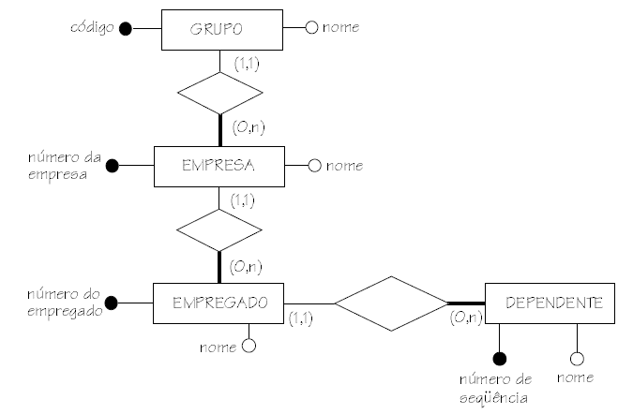

Exercício 02- A partir do DER abaixo, faça o modelo lógico ou (Esquema Relacional).

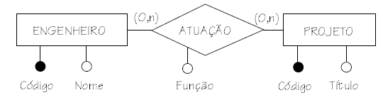

Exercício 03- A partir do modelo lógico ou (Esquema Relacional) faça o DER.

